「世界自閉症啓発デー」（2018.4.2～3）

世界自閉症啓発デーの４月２日（月）国宝彦根城がブルーライトアップされました。

国宝彦根城近くの彦根総合運動公園の駐車場で行われた点灯式には、学校カラーが「青色」で知られる近江高校の吹奏楽部の「琵琶湖周航の歌」などの演奏が行われ、点灯時間の午後７時になると約２００人が見守る中、彦根城が青々と輝き「きれい」と歓声が上がりました。
彦根城のライトアップは４年連続となり、会場には「ひこにゃん」も駆けつけてくれました。

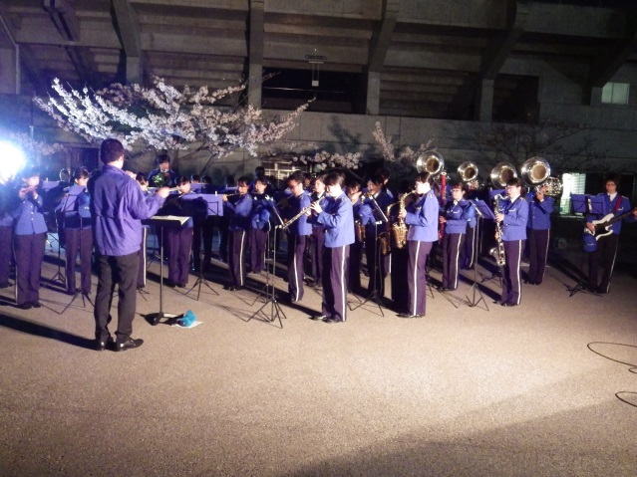 | 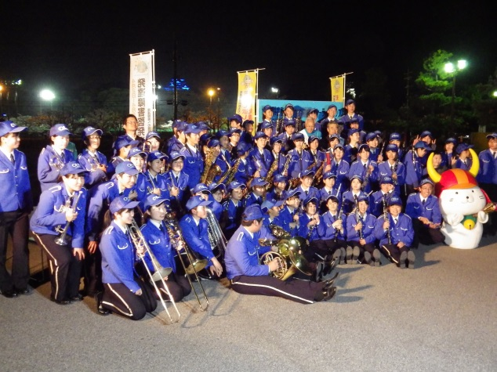
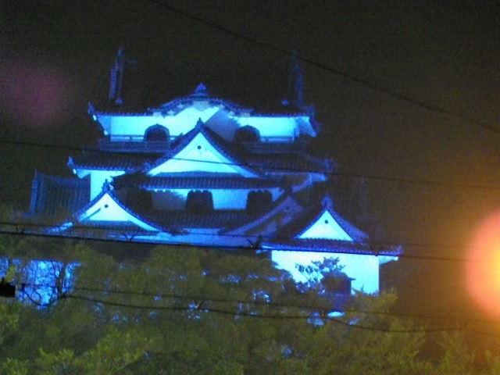

国連において、４月２日を「世界自閉症啓発デー」（４/２～４/８は発達障害啓発週間）と制定されたことから、滋賀県においても自閉症をはじめとする発達障害に関する正しい知識の浸透を図る機会として、発達障害に関する啓発活動が行われました。
４月３日（火）はＪＲ大津駅・草津駅等において、県民理解の一層の促進を図ることを目的として発達障害啓発リーフレットを入れたポケットティシュを配布しながら発達障害への理解を呼びかける街頭啓発が行われました。

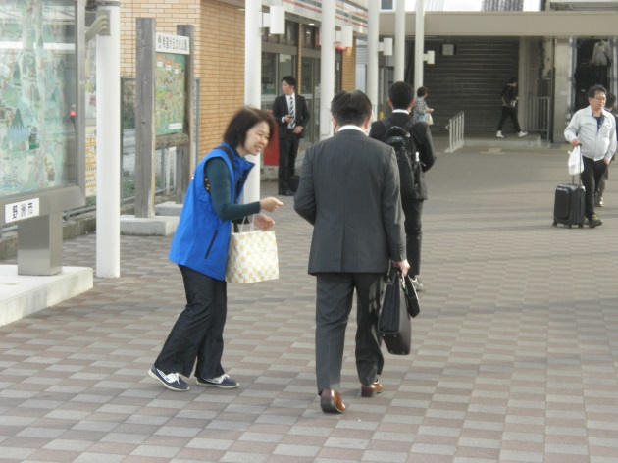 | 